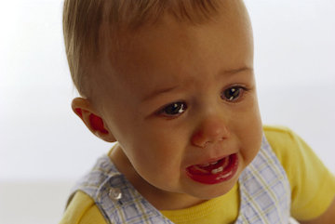
Можно ли обойтись без наказаний?

Воспитание детей это искусство. Как любить своего ребёнка вам подскажет сердце. Но, к сожалению, в жизни бывают не только радостные и светлые дни, но и моменты огорчений, неправильных поступков. Всем родителям рано или поздно приходится наказывать своих детей, даже тем, кто считает, что этого делать нельзя. Поначалу может показаться, будто мы прибегаем к наказаниям, чтобы заставить детей слушаться и исправляться, но мы чаще всего проявляем таким способом наше терпение и гнев.
Вот некоторые опасности, которые всегда таяться, когда применяются наказания:
1. Часто наказание не исправляет поведение ребенка, а лишь преображает его. Один поступок сменяется другим, по-прежнему остающимся неправильным, еще более вредным для психического здоровья ребенка.
2. Наказания вынуждают ребенка опасаться потерять родительскую любовь. В такой ситуации ребенок может чувствовать себя отвергнутым и нередко начинает ревновать к брату или сестре, а порой и родителям.
3. У наказанного ребенка может возникнуть враждебное чувство к родителям.
4. Наказание может помочь ребенку привлечь к себе внимание. Хотя детям и нужна, прежде всего, родительская любовь, они часто ищут простого внимания. Ведь порой детям легче привлечь внимание родителей, делая какие-нибудь глупости, чем оставаться все время добрым и послушным. Например, когда ребенок просит маму поиграть с ним, часто слышит в ответ: «Мне сейчас некогда. Будь умницей, иди, поиграй в сам». И тут ребенок быстро соображает, что если утащить из кухни сковородку или еще что-нибудь, мама сразу же бросит свои дела и найдет время поговорить с ним.
Учитывая, психологический риск наказания, возникает вопрос: чем можно заменить его?
- Терпением. Это важное качество, которое должно быть у родителей.
- Объяснением. Постарайтесь объяснить ребенку, почему его поведение неправильно, но будьте предельно краткими.
- Отвлечением. Постарайтесь предложить вашему ребенку что-нибудь привлекательное, что-то, что ему сейчас хочется.
- Неторопливостью. Не спешите наказывать сына или дочь — подождите, пока поступок повторится.
- Наградами. На худой конец, они более эффективны, чем наказания. Если вы похвалили ребенка за хорошее поведение вместо того, чтобы считать его обычным, то одно это пробудит в нем желание еще раз услышать похвалу.
Не надо прибегать к наказаниям раньше, чем ребенку исполнится 2,5-3 года. Он должен уметь понять цель наказания, т.е ребенок должен видеть наказание, как результат каких-то своих неверных поступков, а не проявление вашей злости.

